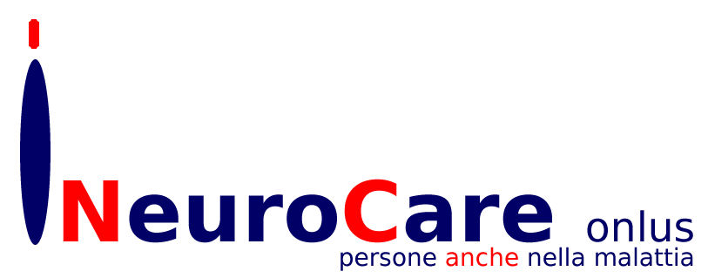

L’Associazione NeuroCare onlus nasce nel gennaio 2008 con l’obiettivo di offrire assistenza e sostegno alle persone colpite da malattia neurologica ed alle loro famiglie; per promuovere e sviluppare la prevenzione e la ricerca scientifica nel campo della salute e delle neuroscienze; per contribuire a diffondere presso le istituzioni e nel tessuto sociale la conoscenza delle problematiche complesse correlate alle malattie neurologiche; per realizzare progetti culturali, formativi, scientifici, clinico-riabilitativi, socio-assistenziali.
Ad 8 anni di distanza, NeuroCare onlus ha già realizzato numerose iniziative sul territorio della Provincia di Pisa e su quello delle zone limitrofe, alcune delle quali sono divenute progetti permanenti:
- La Creatività come Autoterapia - un laboratorio dedicato alla riabilitazione integrata della persona afasica e del malato neurologico con difficoltà comunicative;
- IntegrArti - un percorso per sostenere il volontario nella relazione d’aiuto attraverso i linguaggi analogici;
- Biodanza la Terza Età – anche con indebolimento cognitivo
Altre importanti iniziative sono state:
- Esperimenti di Dialogo, un Concorso regionale sulla risposta dell’Arte alla difficoltà comunicativa (CESVOT Dall’Idea al Progetto 2009);
- Corso SpettAttori Senior (2014).
NeuroCare onlus ha anche organizzato il Congresso Nazionale La Relazionalità in Neurologia. Dalla Multidisciplinarietà all’Interdisciplinarietà (Cascina - Polo Tecnologico di Navacchio, 18-19/12/09); altri Convegni sul territorio sono stati: Incontriamo la Badante (2010); La Persona che ha cura della Persona…Badante a Chi? (2011); Il Volontariato Toscano per il Malato neurologico e la sua Famiglia (2010, 2011, 2012 -Patrocinio CESVOT); L'Arte nel Cervello (realizzato in collaborazione con il Dipartimento di Neuroscienze dell’Università di Pisa nel 2011).
NeuroCare onlus è anche l’ideatrice di iniziative innovative sul piano culturale e della prevenzione come Poeti anche nella Malattia (2010) e La Tombola di NeuroCare (2010), per offrire una cornice socializzante e ricreativa ad argomenti importanti legati alla salute ed alla qualità di vita; Per Arrivare lontano …un Percorso di Immagini per la produzione di tre videoclip promozionali (2012); Naturale.. è Sociale, un Corso di formazione per promuovere stili di vita più sani, ecologici e socialmente equi (2012).
L’attuale importante impegno di NeuroCare onlus è la continuazione (con risorse proprie) del Progetto Caregiver. Le Mani che tengono le Mani (CESVOT Bando Innovazione 2011). Il Progetto ha previsto l’apertura di uno sportello telefonico interlacciato con un servizio di informazione e consulenza via web (www.neurocaregiver.it) a favore delle famiglie coinvolte nell’assistenza neurologica, nonché un percorso formativo a sostegno dei caregiver su Pisa e su Livorno.
A tutt’oggi NeuroCare onlus, ultimato il Progetto Perattivare l’Anziano Pisano Indigente (PAPI). Mantenere attivo l’anziano indigente sul piano cognitivo-relazionale per preservare la sua qualità di vita (prog. n. 87/13) che ha ottenuto il finanziamento della Fondazione Pisa, sta proseguendo nella stessa direzione, realizzando il Progetto PAPI-II (prog. n. 85/15), ulteriore implementazione/estensione del precedente, grazie al finanziamento accordatole dalla medesima Fondazione Pisa.

